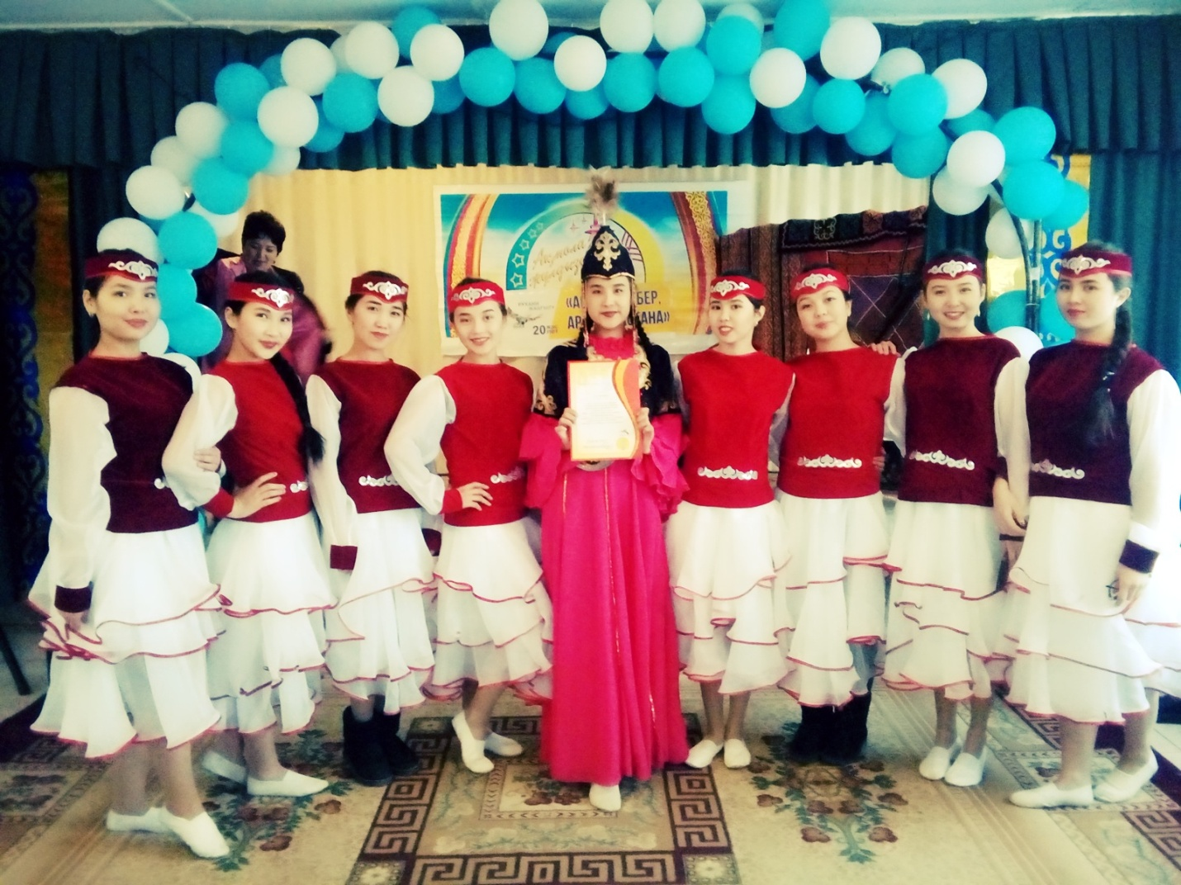

Қызылтаң орта мектебінің «Биші қайың» би тобының қыздары аудандық көркемөнерпаздар байқауында өз өнерлерін көрсетіп,облыстық байқауға іріетеліп алынды.Олар:Аубакирова Саида,Байсеитова Айдана,Назымбекова Аида,Аубакирова Аида,Капышева Наргиза,Серикпайқызы Аружан. «Биші қайың» би тобының жетекшісі:Жагипарова К.Д.Алдағы уақытта қыздарға облыстық жетістікке жетсін деген тілек тілеймиз.

**Тәрбие жұмысын ұйымдастырушы: Байсеитова С.А.**